JC-WX300三联微生物限度检测仪

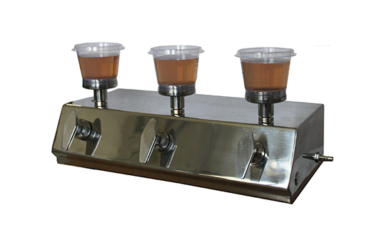
一、产品介绍
JC-WX300微生物限度检测系统采用不锈钢金属材料制成，配有内置隔膜液泵，不需外接抽滤瓶，液体直接通过隔膜液泵排除，减少了抽滤瓶使用上的繁琐，避免了连接不好造成抽滤速度慢等缺点。
工作原理：
将供试品注入微生物限度培养器内，通过检验仪自带内置隔膜液泵负压抽滤，将供试品中微生物截留在滤膜上，用取膜器取出滤膜，转移至配置好的固体培养基上，菌面朝上，平贴。盖上盖子形成封闭的培养盒，置于相应的恒温培养箱内培养并计数。
使用范围：
制药：纯化水、注射用水、眼用制剂、原料药、胶囊、生物制品、片剂、口服制剂；
食品：纯净水、矿泉水、饮料；
化工：各种需测试微生物水样；
化妆品：各种用水及产品；
控疾：江、河、湖、海、水样。
二、产品参数
1、适用滤膜直径：47mm/50mm；
2、有效过滤直径：40mm；
3、过滤头数量：1-3个；
4、检测方法：薄膜过滤法；
5、抽滤方式：隔膜泵负压抽滤，无需抽气瓶；
6、抽液速率：100ml/15s(带膜)；
7、过滤头灭菌方式：湿热灭菌、火焰枪快速灭菌；
8、尺寸:41*20*14cm（长*宽*高）；
9、重量:3kg；
10、功率：30W；
11、工作电压：AC220V/50HZ；
12、噪音小于30dB；
13、物理按钮开关；
14、可选择单头、三头结构，选型丰富。
三、产品特点
1、过滤杯采用特别的唇形密封设计,不使用夹钳和 O 型圈,确保无泄 漏操作和均匀的微生物回收率；
2、滤膜预先灭菌,即拆即用,可将主要污染物源降低,提高检测可靠性；
3、直接抽滤排液,无需抽滤瓶,安装使用方便；
4、内置隔膜液泵,效率更高；
5、小巧的机身,减少对操作台面积的占用；
6、防水开关 简洁方便；
7、三联过滤头设计,可同时抽滤,提高工作效率，每个滤头也可独立控制，方便操作人员灵活使用；
8、过滤头可快速拆装,能单独湿热灭菌；
9、过滤头可以火焰快速灭菌,方便连续实验操作；
10、采用单面圆弧型过滤片，方便更换；
11、仪器表面经镜面处理，便于清洁和消毒；
12、滤杯采用可重复使用材料设计，经久耐用，节省成本，操作方便。

聚创环保为您提供全面的技术支持和完善的售后服务！详情咨询：0532-67705302

